Составитель: воспитатель

Ярушина Наталья Евгеньевна I КК

**Сценарий развлечения с использованием фольклора народов Урала**

**«Уральские посиделки»**

В рамках проекта « Мы живём на Урале»

(Развлечение для детей старшей и подготовительной групп)

Цель: Расширение представлений о жизни людей живущих на Среднем Урале их обычаях, традициях, фольклоре.

Задачи: Развивать познавательный интерес к истории родного края, особенностям жилища, внешнему облику, национальным костюмам, блюдам, календарным обрядам, традициям и обычаям среди народов, распространенных на Среднем Урале.

Формировать представления об Уральском писателе-сказителе П.П.Бажове, его сказах, как части культуры Уральского народа.

Закрепление ранее изученных народных игр Урала (русских, татарских и марийских).

Воспитание любви к родному краю, патриотизма, приобщение детей к истокам народной культуры и духовности на основе уральского фольклора.

Воспитание нравственных качеств личности ребенка: доброты, справедливости, правдивости, гордости за свой край.

Воспитывать у детей миролюбие, принятие и понимание других людей (детей и взрослых) независимо от их расовой и национальной принадлежности, языка и других особенностей культуры.

Предварительная работа:

Чтение художественной литературы (Сказы П.П. Бажова, сказки, стихи, рассказы о  Урале, рассматривание иллюстраций на темы:  «»Наш край- Урал», «Жилища народов Урала», знакомство с  играми народов Урала.

Беседы с детьми на темы «Русские, татарские, марийские народные праздники. Посиделки». Разучивание песен, поговорок, стихотворений, инсценирование потешек, песен. Обучение детей игре на народных музыкальных инструментах, элементам татарского танца.

Словарная работа: татары, башкиры, марийцы, русская изба, татарская изба, юрта, ухват, чугунок, хлебная лопата, рушник, гармошка, балалайка, ложки, бубен, посиделки, горенка, перстенек, завалинка, прялка, пряха, лучина, рубель, трещетки, вертушка, светелка и т.д.

Оборудование: ноутбук, русская изба, татарская изба, марийская изба, малахитовая шкатулка, музыкальные инструменты, карта

Ход:

**Ведущий:** Тук – тук, тук- тук! Из ворот слышен стук.

Двери отворяйте, В дом гостей впускайте!

Веселых ребятишек- Девчонок и мальчишек!

**Ведущий:** Давно вас жду – поджидаю, посиделок без вас не начинаю. Припасла для вас дел на всякий вкус: кому вязание, кому вышивание, кому сказку, кому правду, кому песни, да пляски.

**Ведущий:** Ребята, к нам на посиделки приехали гости, давайте поприветствуем их.

**Дети:** Здравствуй, солнце золотое!

Здравствуй, небо голубое!

Здравствуй, вольный ветерок!

Здравствуй, маленький дубок!

Мы живём в одном краю!

Всех, я вас приветствую!

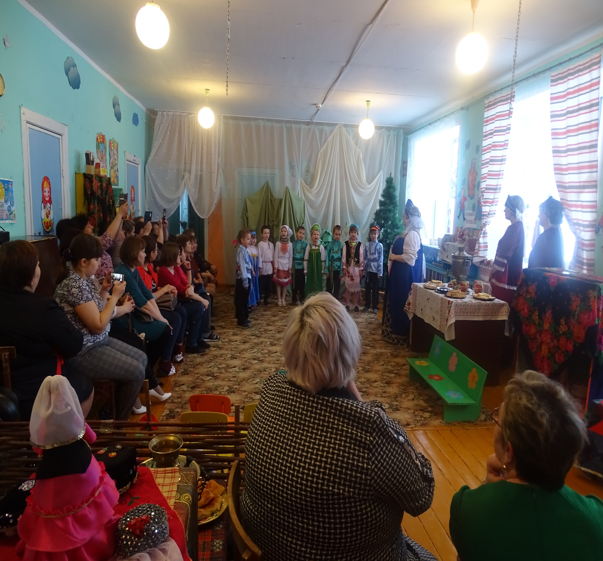

**Ведущий:**На завалинках, в светелке иль на бревнышках каких,

Собирали посиделки пожилых и молодых.

При лучине ли сидели иль под светлый небосвод –

Говорили, песни пели и водили хоровод.

Да играли на Урале! Ах, как игры хороши.

Словом эти посиделки были праздником души!

**Ведущий:**Жура-жура-журавель! Облетал он сто земель.

Облетал, обходил, Крылья, ноги натрудил.

Мы спросили журавля:— Где же лучшая земля?

— Отвечал он, пролетая:— Лучше нет родного края!

**Ведущий:**-А вы дети, знаете, что такое родной край?

**Ведущий:** -Ребята, как называется наш край? Урал, уральский край. Давайте расскажем, какой наш край.

**1 чтец:**

Найдёшь ли прекрасней Уральского края?

Здесь горные реки в ущельях играют.

Здесь горы в зелёных, лохматых уборах,

Прозрачные воды шумят на озёрах.

Здесь золотом, хлебом богата земля.

Кругом самоцветы, железо, руда.

Живут здесь умельцы-мастеровые,

Из камня цветы вырезают живые.

Слова здесь не ценят, а ценят дела.

Чтоб дружбою крепла уральцев семья.

Здесь сказы Бажова все помнят и знают.

Рябинка листвою тихонько качает.

Любимый Урал! Недаром ты

Гордостью Родины стал!

**2 чтец:**

Холодное небо, прозрачные дали.

Громады, застывшие скал

Этому краю недаром дали

Гордое имя - Урал.

Урал – это значит земля золотая,

Урал – это рек полноводных простор,

Это – леса, что, как волчьи стаи,

Кольцом окружили подножия гор.

**3 чтец:** Хорошо, что край Уральский такой –

Здесь всегда красиво, летом и зимой

Эту землю я люблю, здесь родился и живу

Очень–очень эту землю я люблю.

**4чтец:** Уральские горы

По каменным плитам

Ведут за собой нас

В страну малахита.

В страну, где не счесть

Драгоценных камней,

В страну работящих

И добрых людей.

**5чтец:** Друзей на Урале моих не счесть

Меня тут ждут, меня тут любят

Спасибо, Урал, за все что есть

За все что есть, за все что будет

**6 чтец:** Где–то там вдали

Края другие и другие реки

Ты моя судьба

Родной Урал, я с тобой навеки.

**Слушание песни *«Урал, Урал»* музыка И. Шутова**

**Ведущий:**Уральский край – многонациональный край. Ребята, какие у нас на Урале проживают народы?

**6 чтец:**Гордимся нашим краем

Где счастлив человек.

Здесь дружат, как нигде,

Тебе помогут здесь в беде

Мариец и удмурт,

Русский и татарин,

Мы все одна семья

И он, и ты, и я.

Здесь веселится и живет,

Играет и поет

И русский, и татарин,

Мариец, и башкир.

Все здесь нации дружны,

Все традиции важны.

**Ведущий:** - Народы Уральского края гостеприимные, трудолюбивые люди. Труд они считают главным делом своей жизни. А для отдыха люди устраивают национальные праздники.

***Выходит Хозяйка Медной горы с малахитовой шкатулкой.***

Здравствуйте, люди добрые. Я – Хозяйка Медной Горы, владычица горных недр, драгоценных каменных залежей. Живу я на Урале. Глаза у меня зеленые, платье из шелкового малахита.

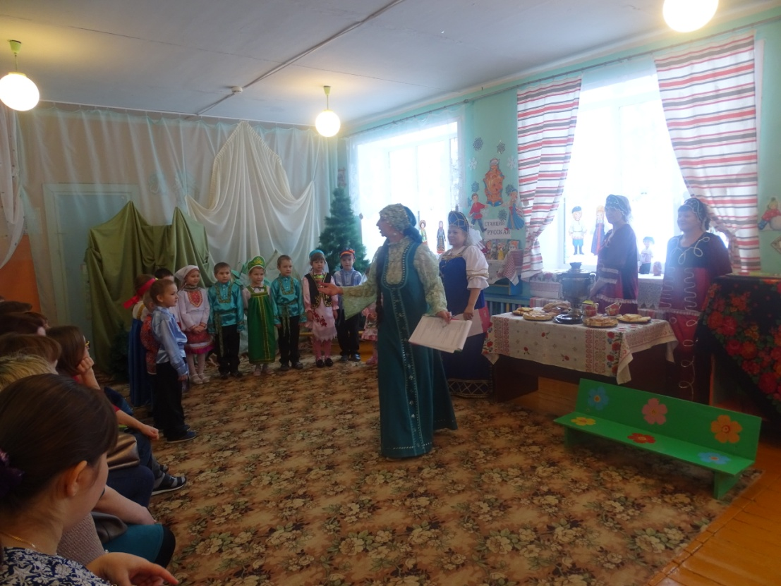

Ой, вы камни мои самоцветные,

По Уралу порассыпаны,

Во горах да во ложбинушках.

Вы красуетесь, словно цветики,

Да на всей уральской земле!

Да шкатулка моя совсем пуста, грустно мне без моих камушков!

Помогите, детушки, принесите мне камни мои самоцветные.

Путь вам предстоит дальний, полный испытаний, разных заданий! Не побоитесь? Тогда в путь вот вам карта странствий ваших, здесь все показано, куда вам идти! Счастливого пути! *(идут по кругу)*

**Станция «Русская» (русская изба)**

Хозяйка:

Здравствуйте гости дорогие!

Русский народ поговорками славен

– В них мудрость, накопленный опыт и знанья!

Что для человека главнее на свете? (Дети отвечают – семья)

Конечно, семья: родители, дети!

Пословицы учат семью уважать,

Родных беречь и не обижать!

А вы, ребята, знаете пословицы, поговорки о семье?

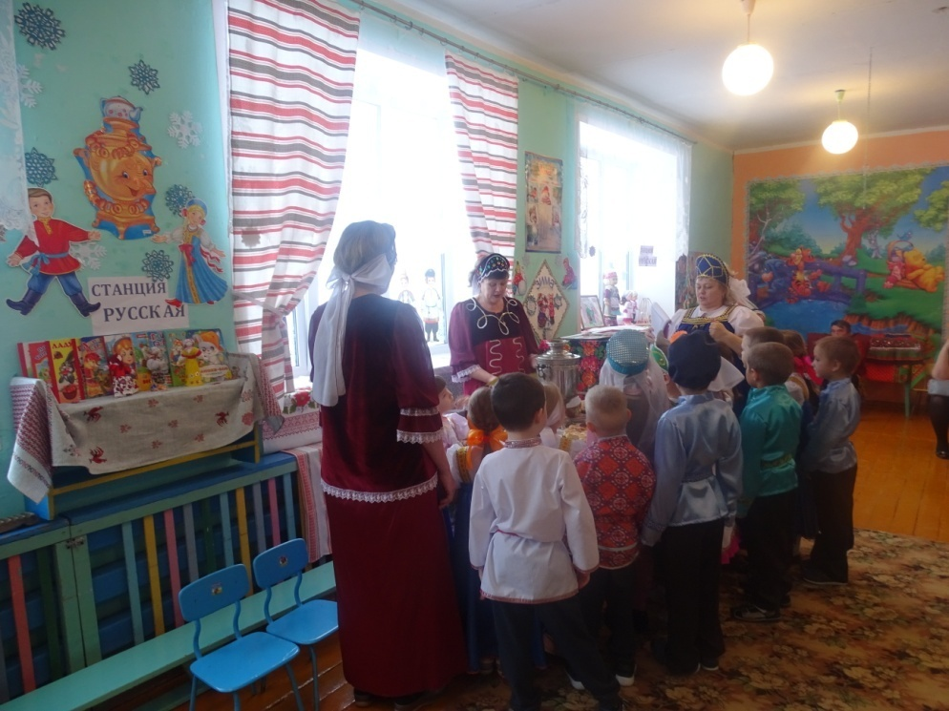

« Люби, почитай свою мать и отца,

### И счастье тебе подарит судьба!»

### « В дружной семье – лад и уют »,

### « В крепкой семье – все дружно живут!»

### « Дом согревает не печь, а любовь!»

### « Любовь материнская ни когда не пройдет!»

И чтоб не случилось с вами, друзья,

Не смейте семью предавать никогда!

Ведь «В дружной семье и в холод тепло!».

Семья для людей дороже всего!

Хозяйка:

**-** Ребята, на каком языке говорят русские? *(на русском)*

- Расскажите, какую одежду носили русские люди? *(дети демонстрируют свой наряд)*.

**Девочка:**

В старину глубокую

Девушки носили

Белые сорочки,

Изо льна, что шили.

Сарафан поверх одеть

Можно песни тихо петь.

Кокошник-головной убор,

Украшал его узор,

Вышивка из ниток золотых,

Жемчужных бусин небольших.

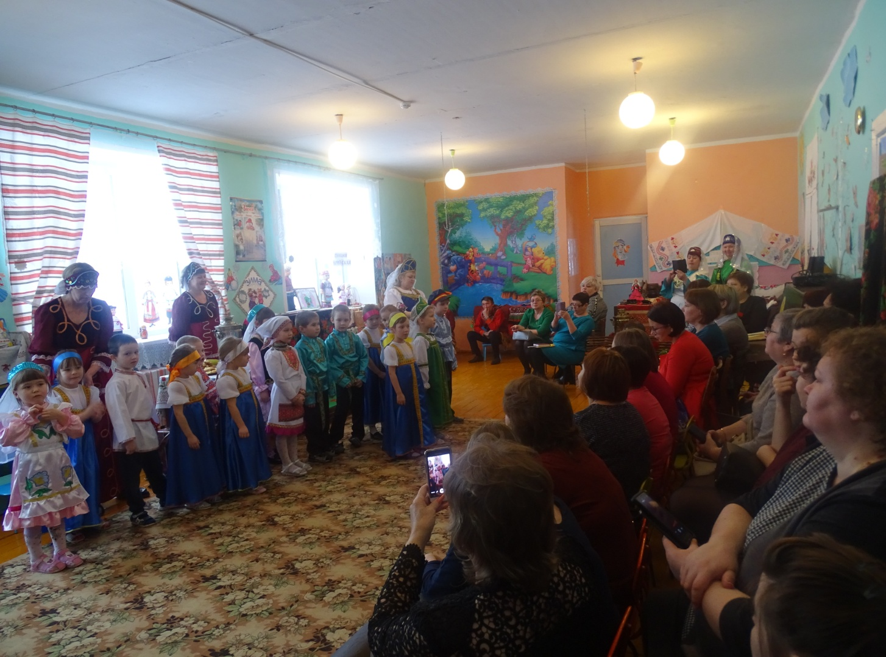

**Мальчик:**

В старину мужской наряд

На такой пошит был лад:

Косоворотка белая

Особо была сделана:

Вставку на груди из ткани

Другого цвета мастер ладил

Вышивкой рубахи украшали

И в штаны не заправляли.

Кожаные сапоги

Были черные они.

А красные сафьяновые

В праздники надевали.

А лапти - Из лыка липы их плели-

Обуть Россию всю могли.

Хозяйка:

**-**Какие русские национальные праздники вы знаете?

- Ребята, а мне хотелось бы узнать, какие национальные блюда русской кухни вы знаете?

Хозяйка:

Как в лесу, лесу, лесочке

Под рябинами в тенёчке

Парни с девками ходили

Хороводы заводили.

Ах, ты русская душа, До чего ты хороша.

В хороводе отличись, И весельем зарядись.

**Песня *«Уральский хоровод»* сл. Т. Волгиной муз. Ф. Филиппенко**

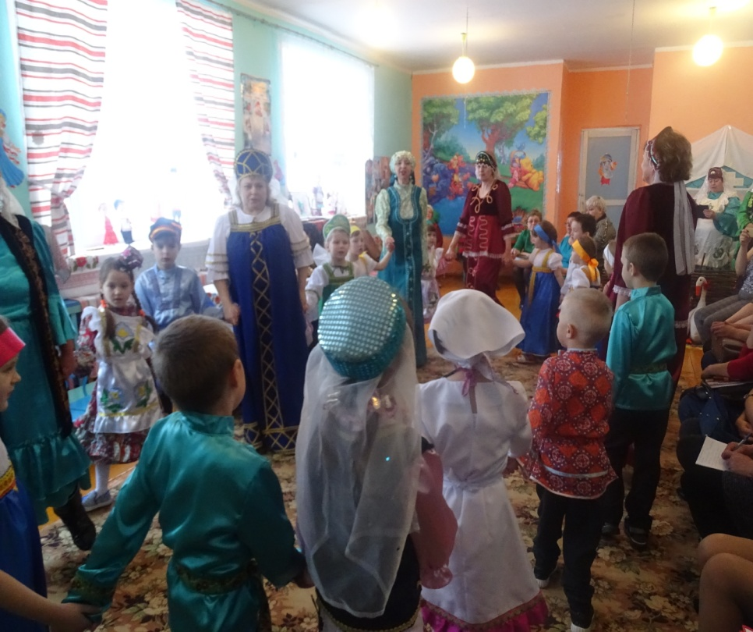

Хозяйка:

- А какая у вас любимая русская песня?

**Песня *«Во поле берёза стояла»***

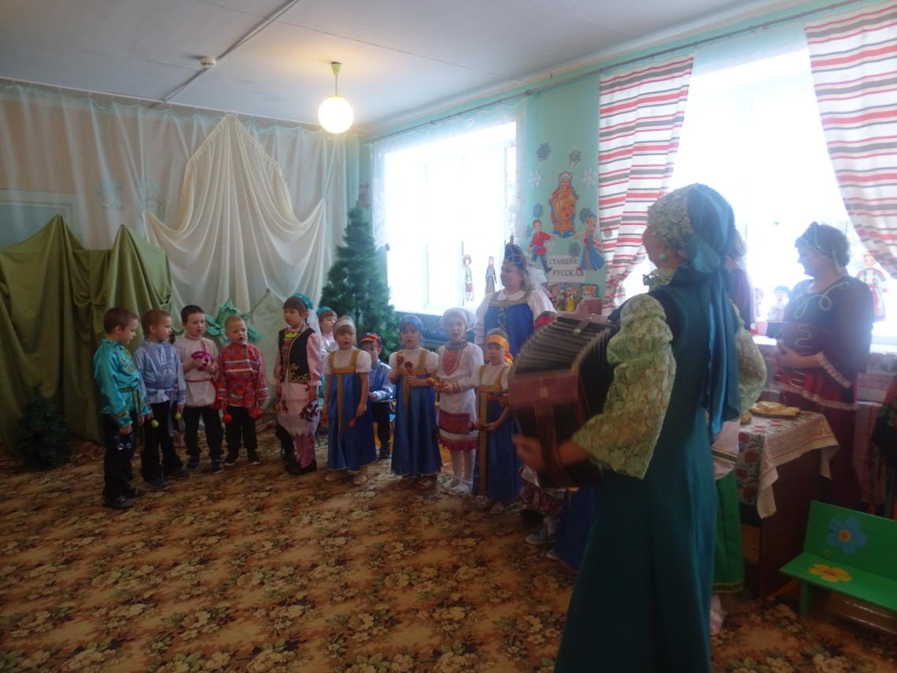

Хозяйка:

-Молодцы, справились с заданием, вот и первый камень самоцветный заслужили. Как он называется?

**Ведущий:**-Пойдем дальше.

**Станция МАРИЙСКАЯ (марийская изба)**

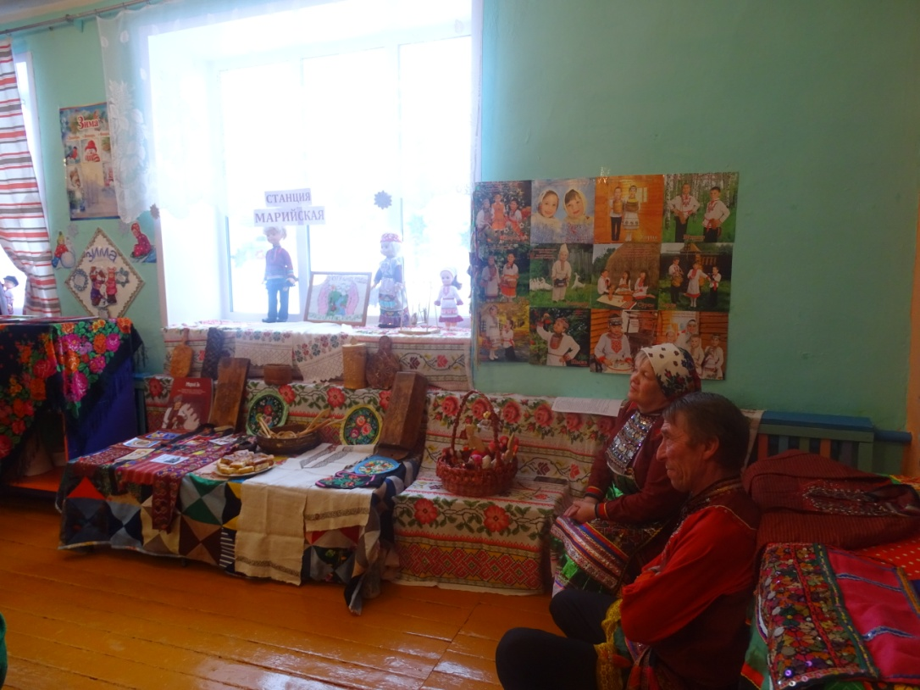

Хозяйка *здоровается на марийском языке «Салам Лийже!»*

«Как семицветик наши зори

Когда под утро петухи кричат,

Так семицветны вышивок узоры

На тех вещах, что здесь у нас висят.

Любой стежок здесь к месту, всё так точно,

Деталь и совершенна и мудра.

От вышивки такой светло и ночью.

Такие вот марийцы мастера!»

Хозяйка:

-Ребята, а что вы знаете о марийском узоре?

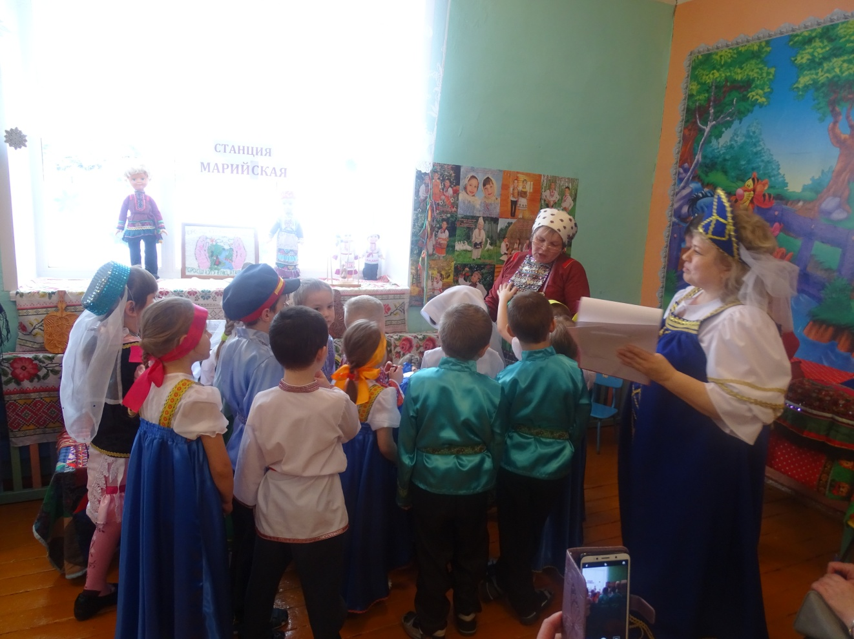

Девочка в марийском костюме

*Узор марийский радовал века.  
Сейчас расцвечен он на удивление -  
Как радуга переливаются цвета.  
Квадраты, треугольники и ромбы,  
Розетты и простые уголки,  
Переплетение их торжественно и строго,  
И как они на белом льне легки.  
На платьях фартуках, рубашках,  
Искусно вышит женскою рукой,  
Верёвочкой, и крестиком, и гладью -  
Ведёт узор волшебный разговор.*

Хозяйка:

- Ребята, на каком языке говорят марийцы?

Хозяйка:

- Какие национальные праздники у марийского народа?

Пеледыш Пайрем*(Праздник цветов),*Конга Пайрем*(Праздник печки)*

- А какими же национальными блюдами угощали хозяйки своих гостей? Команмелн - слоёные блины из разных видов муки. Подкогольо – отварные пирожки с разными начинками.

Хозяйка:- Я предлагаю вам послушать знакомую детскую песенку на марийском языке. Я думаю, что вы догадаетесь, как называется эта песенка *(слушание песни)*.

- Итак, догадались, как называется эта песенка? (*«Антошка»*). Совершенно верно. Молодцы!

**Марийская игра «Полено»**

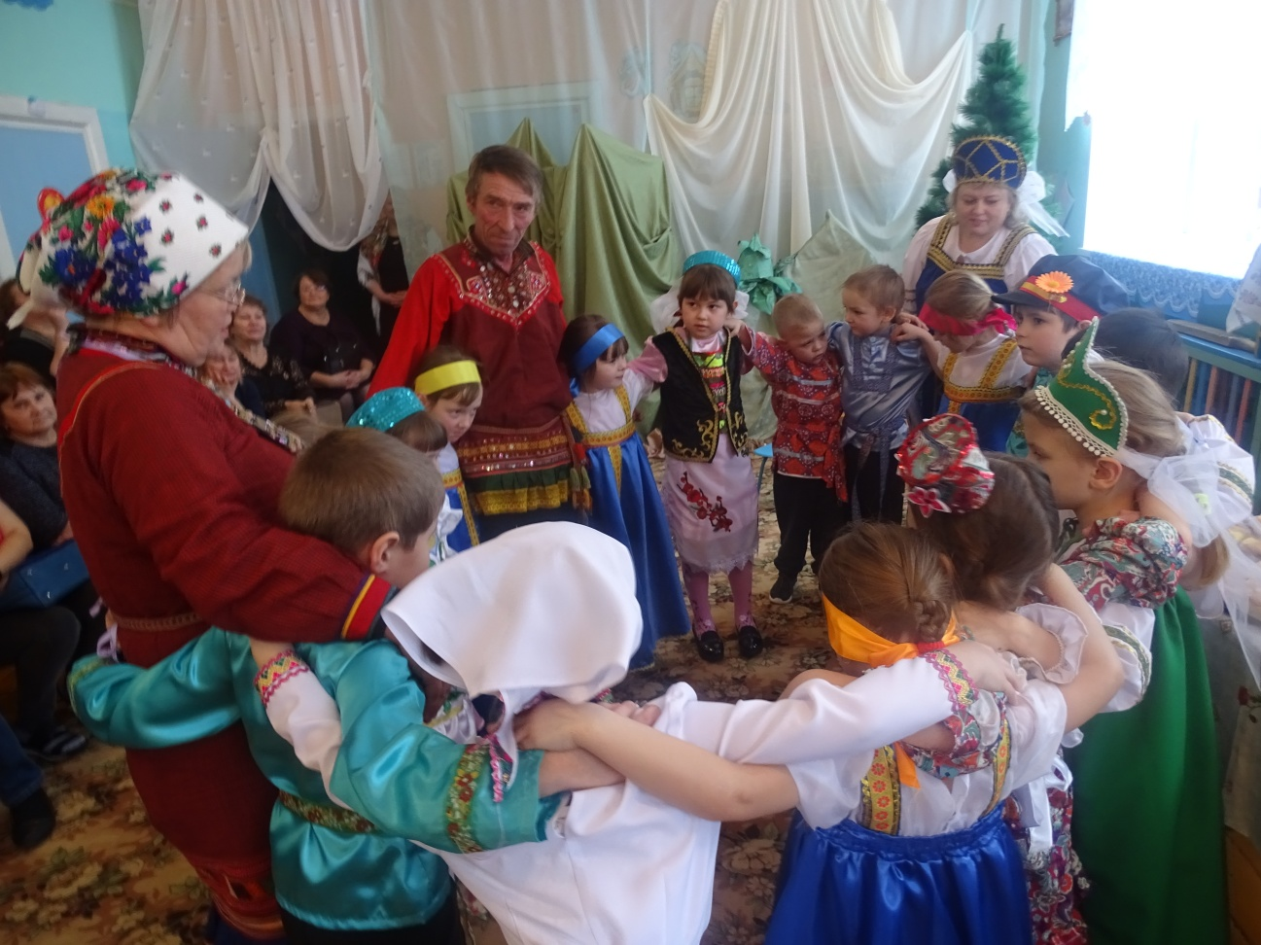

Молодцы, справились с заданием, вот вам еще камушек самоцвет.

Ведущий: - Дальше идем!

**Станция*«Татарская» татарская изба***

*(звучит татарская народная музыка)*

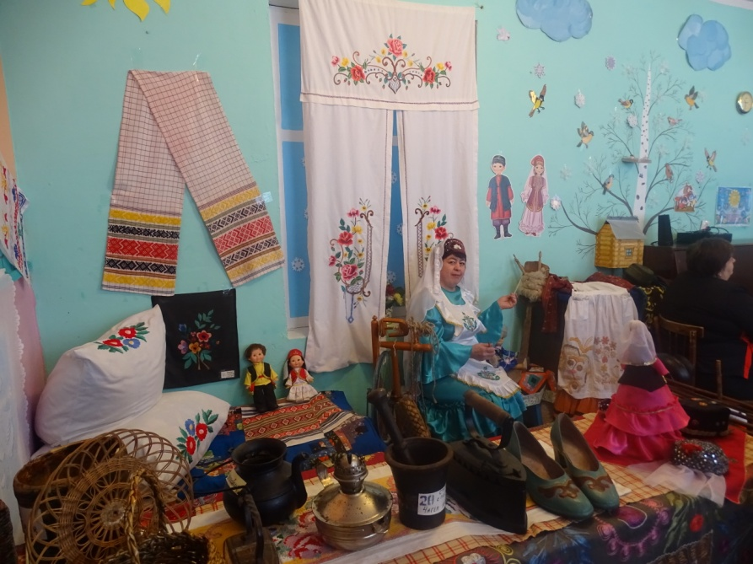

Хозяйка *здоровается на татарском языке «Исанмесез»*

Тары, бары, растабары  
ВАС приветствуют ТАТАРЫ!  
А татары, как известно,  
предприимчивый народ,  
всё им в жизни интересно,  
всё-то знают наперёд.  
У таких, ума палата,  
знанья жизни не отнять,  
дружба, верность-это свято,  
надо должное отдать.  
Своего мы не упустим,  
и чужого не возьмём,  
на ночь странника мы пустим,  
боль души его поймём.

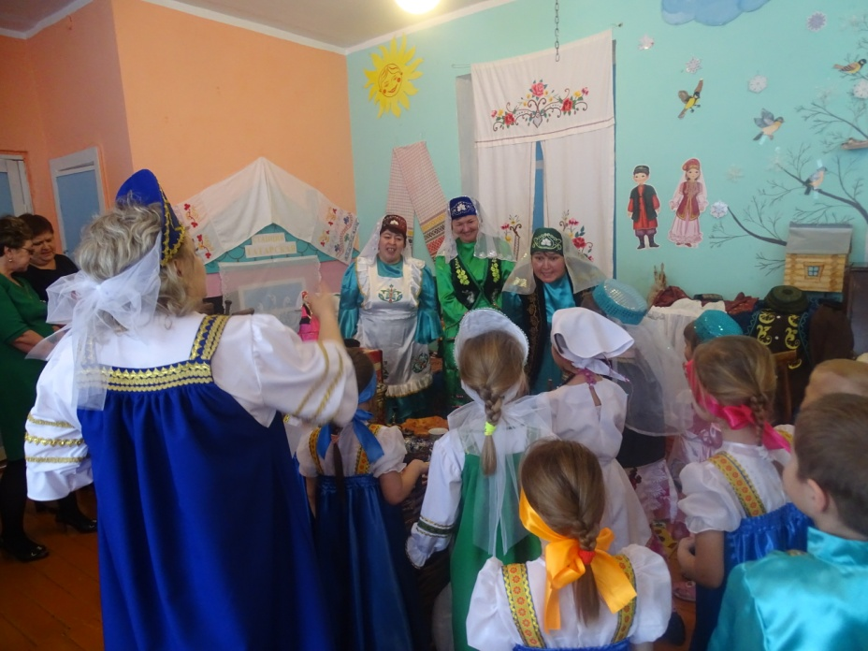

Хозяйка:

Ребята, на каком языке говорят татары? *(на татарском)*

- Расскажите, про татарский национальный костюм? *(дети демонстрируют свой наряд)*.

**Девочка в татарском костюме читает стих:**

Я сегодня в праздничном наряде,

Мой костюм из бархата, парчи,

И колфак пойетками играет,

Будто звезды в сказочной ночи.

Золотые серьги, ожерелье,

Бусы и серебряный браслет,

Пояс из каменьев драгоценных

И звенит нагрудник из монет.

Хозяйка:

- Какие татарские национальные праздники вы знаете?

Сабантуй, Курбан Байрам, Навруз( Встреча весны), Ураза Байрам

Хозяйка:

Скажите, пожалуйста, а вы знаете блюда татарской национальной кухни?

Чакчак, бэлеш, кыстыбый

Хозяйка:

-Покажите татарский танец.

***«Татарский танец»(татарская танцевальная мелодия)*** 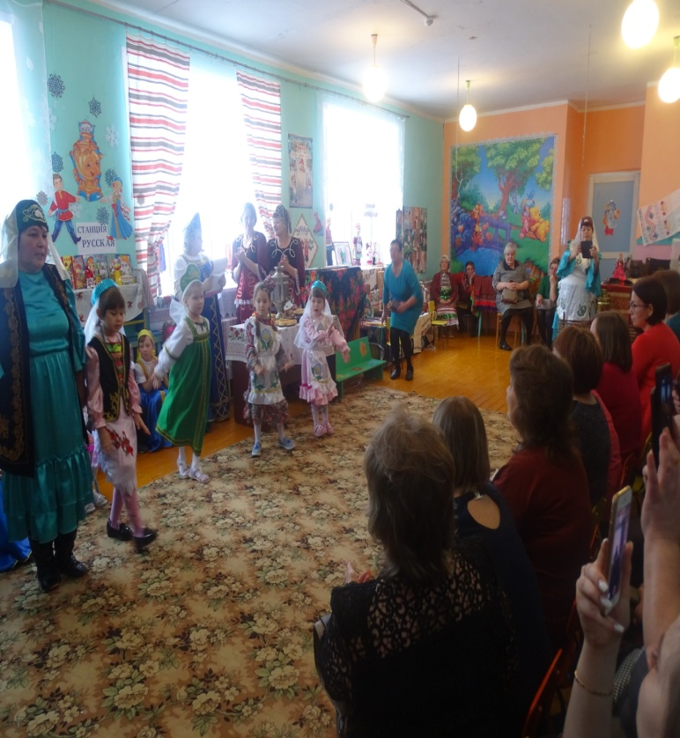 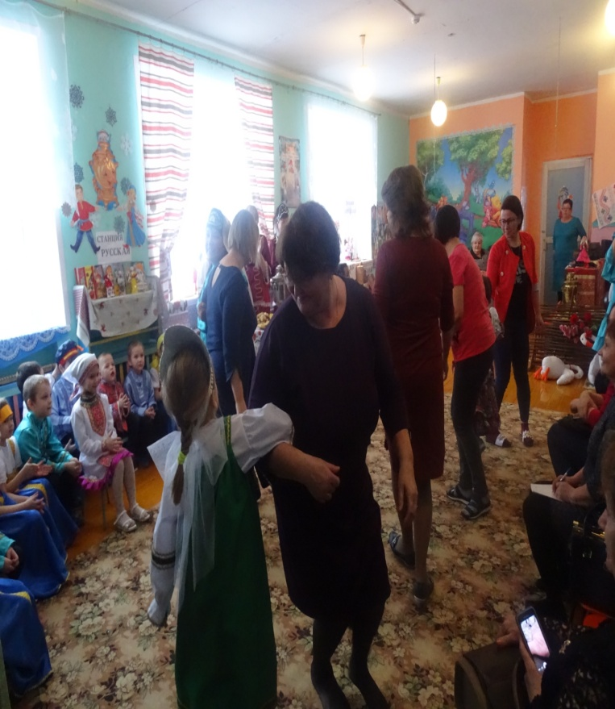

Хозяйка:

-Давайте поиграем башкирско-татарскую игру **«Юрта»**

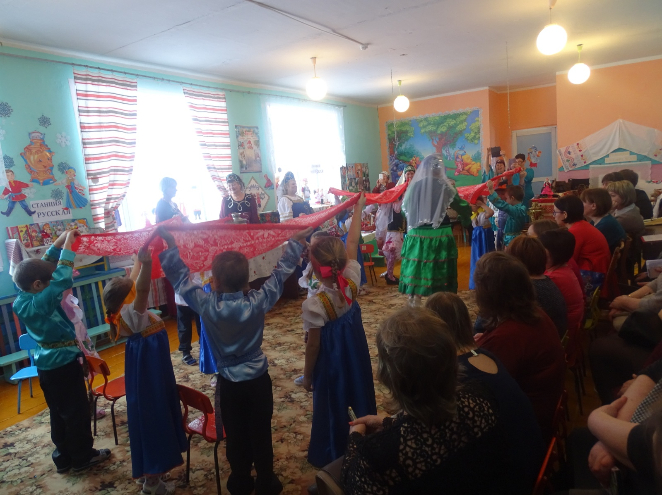

Хозяйка:

**-** Молодцы, справились с заданием, вот вам камушек самоцвет.

До свидания на татарском языке *«Саубылыгыз»*!

**Ведущий: -**Дальше идем!

**Гора самоцветов Хозяйки медной горы**

Выходит Хозяйка медной горы

В моей земле богатства скрыты:

Она и золото хранит, и рядом с медью-малахиты,

Железо, мрамор и гранит, найдёшь в ней много по приметам,

Цветных камней, не только руд: рубин сияет красным цветом,

зелёным цветом изумруд, темны кристаллики агата,

Лучисты грани хрусталя, и знаменита и богата

Моя Уральская земля.

-Ребята вы обратили внимание, на то в каком костюме я сюда пришла?*(в костюме хозяйки медной горы)*

-Правильно, приглашаю вас отправиться в путешествие по сказам.

- Какой писатель рассказывал про уральских мастеров, да про богатства Хозяйки Медной горы? *(П. П. Бажов)*

-Молодцы! А вот мои загадки:

3. Козёл тот особенный был:

Правой ножкой о камешки бил,

В каком месте топнет-

Камень дорогой появится.

(Серебряное копытце*)*

2. Как куклёнка, девочка

Спляшет вам с припевочкой!

Появляется в огне.

Как зовут? Скажите мне!

*(Огневушка - Поскакушка)*

4. Сироткой рос мальчишечка:

Голубенькие глазоньки,

Волосики кудрявеньки,

А сам, наверно, в маменьку.

У мастера Прокопьича

Малахитову делу обучался

И с самой Хозяйкой медной,

Говорят в народе знался.

(Данила-мастер*)*

5.В кого превращалась Хозяйка Медной горы?

6.Что подарила Степану Хозяйка Медной горы? (Малахитовую шкатулку)

7.Чьи это слова: «Пр-равильно говоришь, пр-равильно.» *(Кошка Мурёнка)*

Хозяйка Медной горы- Молодцы ребята, знаете героев сказов П. П. Бажова.

-На Урале проживая, знают дети или нет,

Что волшебным называют каждый камень самоцвет.

В царство своё приглашаю и богатством удивлю,

Малахитом усыпаю и пещеру покажу *(хозяйка медной горы подводит к макету пещеры)*.

-Ребята давайте поиграем в мастеров горного дела, я буду загадывать загадки о камнях, а вы отгадайте добавив словечко.

1. Тот камень нежный с Урала. Нежным цветом зелёным манит.

Я только сегодня узнала, что камень зовут…малахит

2. В моей земле богатства скрыты, она и золото хранит

И рядом с медью малахиты, железо, мрамор и …гранит

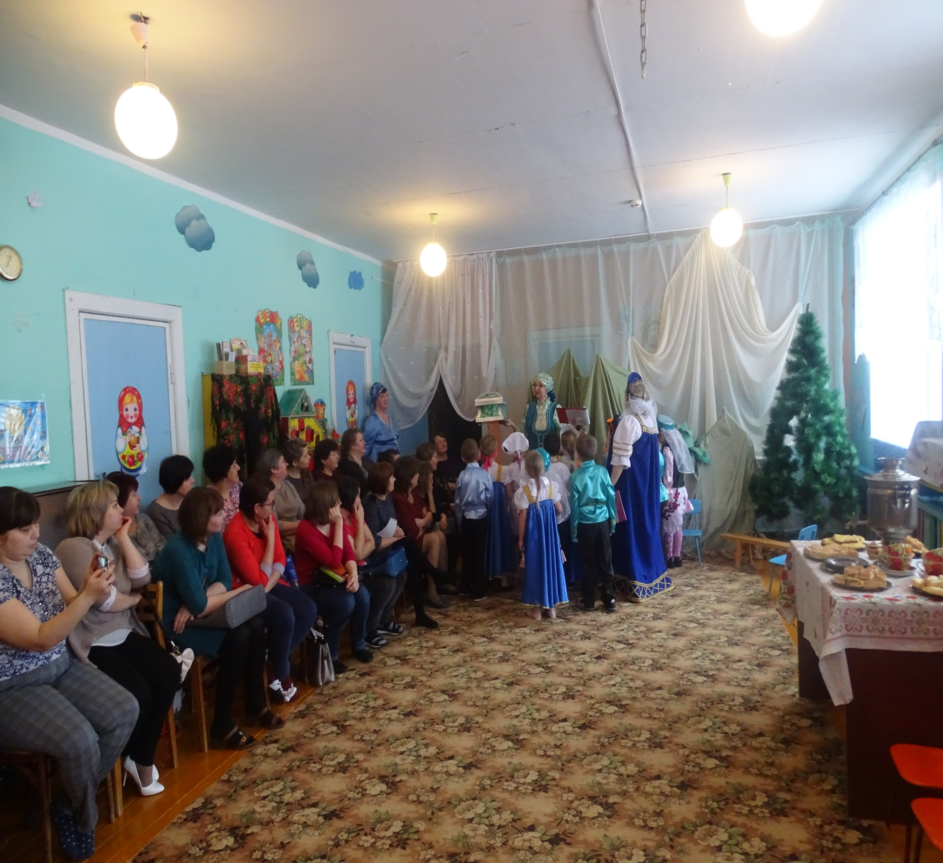**Хозяйка Медной горы:**

Молодцы, справились с заданиями, все мои камушки нашли и собрали! Ну, теперь прощайте! Помните Хозяйку Медной горы, чаще ко мне в сказы заглядывайте.

А каменья оставлю вам в дар от меня. Подивите ими людей.

**Ведущий:**

Пусть дружат народы друг с другом,

Как птица с небом,

Как травы – с лугом,

Как ветер – с морем,

Поля – с дождями,

Как дружит солнце со всеми нами!

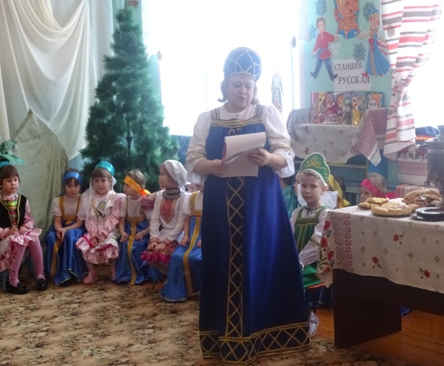Общий танец «Большой хоровод»

**Ведущий:**

В небе, будто от побелки.  
 Засветился Млечный путь.  
 Отшумели посиделки,  
 Где пришлось нам отдохнуть.

Будет всем вам здесь приятно

Побывать в гостях у нас.

Пирогов отведать вкусных

И чайку напиться всласть.